14:00
车和导游去酒店接客人游览15分钟
出发前往岘港五行山（距离岘港市区15分钟路程）
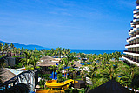
14:15
参观五行山游览45分钟
登上五行山顶远眺岘港唐人海滩的美景，体验当地佛教的魅力，许下虔诚的愿望
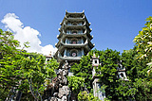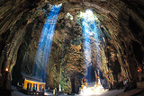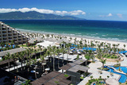
15:00
出发前往会安（行程约为30分钟）游览30分钟
15:30
抵达会安游览2小时30分钟
跟随导游逛会安古镇，日本桥，广肇会馆、福建会馆、秋盆河等会安代表性的景点
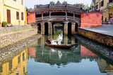
18:00
晚餐
在会安餐厅享用晚餐，这是一家位于会安古镇中心区的古典韵味餐厅，供应各种会安小吃和美食，用餐环境非常文艺气质
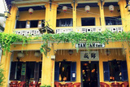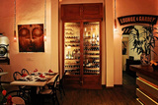
19:00
观看大型实景演出印象会安游览1小时30分钟
会安印象表演非常精彩，亲们不可错过哦~
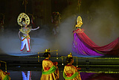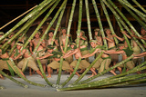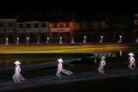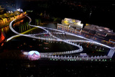
20:30
表演结束游览1小时
给大家一个小时的时间逛会安夜市，夜晚的会安才是最美的，五颜六色的灯笼亮起来，特别的秋盆河边的河灯，你每走一步都是风景，美得令人流连忘返。
21:30
上车集合返回岘港游览30分钟
22:00
车和导游送客人返回酒店，结束行程游览30分钟

